IPSG: Internationale patiëntveiligheidsdoelen
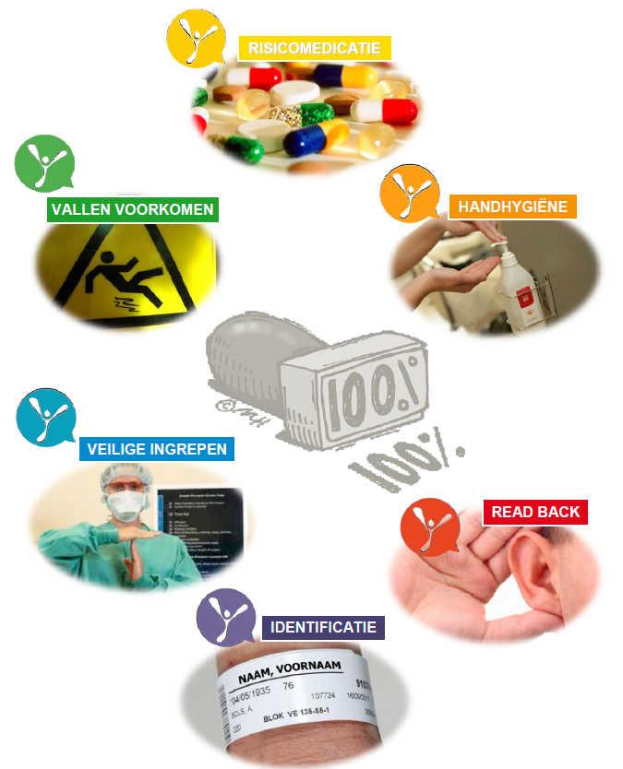
= 100% doelstelling door iedereen
gekend en steeds toegepast

Identificatie
- Laat de patiënt zo mogelijk steeds zelf zijn naam en geboortedatum zeggen en vergelijk met het ID-bandje
- Check identificatie patiënt a.d.h.v. ID-bandje
- Vergelijk naam in het softwareprogramma
- Verifiëren :
- Bij bloedafname
- Voor toediening medicatie, bloed
- Voor toepassing procedure, onderzoek

Veilige communicatie en Read back
- Vermijd zoveel mogelijk mondelinge orders
- Schrijf op, herhaal, vraag bevestiging en voer uit
- Enkel uit te voeren bij alle patiënt gerelateerde opdrachten en kritische resultaten (bv. vanuit het labo/RX)
- Overdracht van klinische gegevens = via ISBAR-methode (informeer bij uw mentor)

Handhygiëne
- Handen tussen elk patiëntencontact systematisch ontsmetten.
- Volg instructiekaart als sprake van verhoogde standaardvoorzorgsmaatregelen
- 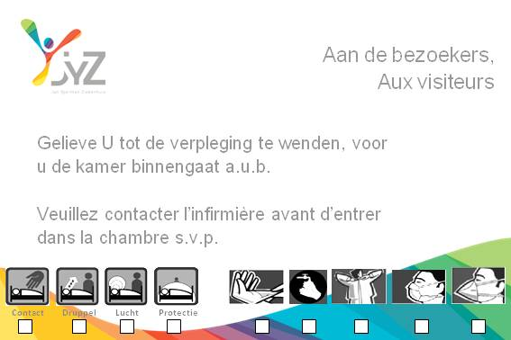
De 7 basisvoorwaarden

Valpreventie
- Screen elke opgenomen patiënt op zijn valrisico (uitz. Spoed, ped, Pall eenheid,= de facto risicopatiënten)
- Meld steeds een valincident aan je stagementor
- Patiënten met een verhoogd valrisico dragen een oranje armband
> opstart extra preventiezorg en zo nodig individuele maatregelen aangeduid in het EPD
- VALKUIL
- Veilige vloer: : vermijden van snoeren over de vloer, beperkte ruimte om te wandelen, gladde vloeren enz
- Altijd een bel bij de hand: zodat de patiënt steeds de zorgverlener kan contacteren
- Laagstand van bed: bed steeds in laagstand bij verlaten van de kamer > minder ernstige letsels zo toch valincident.
- Kousen en slecht schoeisel vermijden: goed schoeisel met gesloten hiel in nabijheid van patiënt
- Uitstekende hulpmiddelen gebruiken: hulpmiddelen maximaal aanbieden: bv. rollator, rolstoel, serumstaander, …
- In remstand van bed/stoel: het bed of een stoel op wielen dient steeds in remstand geplaatst te worden bij tranfers in /uit stoel – bed
- Licht genoeg: zorg voor voldoende licht in de kamer of gang voor mobiele patiënten

Veilige ingrepen – of onderzoeken onder sedatie
- = correcte patiënt – correcte identificatie – correcte procedure
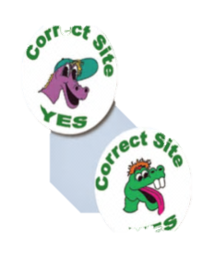
Om te vermijden dat de foute kant (wissel links of rechts) geopereerd wordt, is er een strikt markeringsprotocol van toepassing. De chirurg brengt nog voor de ingreep doorgaat een definitieve markering aan.
Vooraf checkt een verpleegkundige met de patiënt af, of de juiste ingreep en kant vermeld staan in het dossier en het opnamedocument. Zo ja, brengt ze een tijdelijke markering aan met een blauwe klever, in afwachting van de definitieve markering door de arts met een stift. .

- Afspraken voor het aanbrengen van de blauwe ‘Correct site klever’:
  - enkel bij ‘rechts-links’ operaties te kleven
  - geen klever bij centrale operaties, waar geen risico van links/rechts wissel (vb appendectomie)
  - aan te brengen in de omgeving van bij de operatieplaats (bv. naast wonde, op de knie)
  - bij ingrepen thv. aangezicht : klever op de handrug aan de kant van de te opereren locatie (bv. cataract links = handrug links)
- Tip : voor studenten op het OK : volg de ‘time-out procedure’ mee.

6 groepen risicomedicatie : correcte dosage cfr. voorschrift, hanteren, bewaren,…
Groep – voorbeelden | Aandachtspunt
Cytostatica en target therapie  Alkeran, Glivec, Hycamtin, Ledertrexate, Nexavar, Tarceva, Xeloda | Handschoenen aan  Niet pletten of caps openen
Immunosuppressiva :  Cellcept, Imuran, Neoral-Sandimmun, Prograft | Handschoenen + mond-masker aan bij manipulatie
Geconcentreerde electrolyten :  Ca-gluconaat, KCl, Mg-sulfaat, NaCl | Controle dosis
Narcotica:  Dipidolor, Durogesic, Flunitrazepam, Matrifen, Morfine, MS-Contin, MS-Direct, Oxycontin, Oxynorm, Sufenta, Targinact | = achter slot bewaren
Insulines : Insuman Rapid, Insuman Basal, Novorapid, Lantus | Bewaren in de koelkast
Niet-gefractioneerde heparines : Heparine 100E, Heparine 5000E | Controle dosis
De risicomedicatie zit in een gekleurde verpakking !

Er zijn uiteraard nog heel wat andere veiligheidsnormen.
Tips : leer met het verpleegdossier te werken vanaf de eerste stagedag. Vraag naar de meest gebruikelijke procedures op uw stagedienst. Essentiële info kunt u verkrijgen over afvalbeleid, brandveiligheid, rescuesheets, reanimatieknop, pictogrammen die op de dienst zichtbaar zijn over gevaarlijke stoffen, de ISBAR, de EWS-score, de VAS-score in het verpleegdossier, decubituspreventie, beleid rond vrijheid beperkende maatregelen, blad therapeutische beperkingen, maatregelen bij infectieziekten, afspraken rond MRSA screening, pletmedicatie, ergonomie, malnutritie, delier, … Door gerichte vragen te stellen kunt u ontzettend veel leren op de werkvloer. Gebruik de eigenschap die een mens typeert : namelijk ‘gezonde nieuwsgierigheid’.

